中国西部科教城（罗江）
发展策划方案
（征求意见稿）

德阳市罗江区科教新区服务中心
成都光华智库教育咨询有限公司
二0二三年三月

目 录
第一章 西部科教城策划背景及必要性 1
一、“双循环”发展格局 1
二、创新驱动与科教兴国战略 1
三、职业技能教育未来发展前景良好 2
四、成渝地区双城经济圈发展战略 3
五、建设西部科教城的必要性 4
第二章 优势、机遇与挑战 6
一、德阳市发展基础与优势 6
（一）地理位置与交通 6
（二）优势产业 7
（三）职业教育与产教融合 8
二、罗江区建设西部科教城的基础与比较优势 9
（一）筹划早并持续加大投入 9
（二）科教新区已成规模且发展迅速 11
（三）民办高校的优势与产教融合 14
（四）罗江区在德阳市的比较优势 15
三、机遇与挑战 16
（一）机遇 16
（二）挑战 18
第三章 案例对标分析与启示 20
一、国内科教城成功案例——理念借鉴 20
（一）上海杨浦大学城 20
（二）广州科教城 21
（三）西安文化科教园区 22
二、对标地级市科教城案例——寻找抓手 24
（一）常州科教城 24
（二）宜宾市“双城”战略 27
三、从案例获得的启示 29
（一）站位要高，立意要远 30
（二）统筹规划，整体推进 30
（三）产教研城四位一体，形成闭环 31
第四章 发展定位与目标 33
一、发展定位 33
二、发展目标 33
（一）近期目标（至2025年） 33
（二）中期目标（至2030年） 34
（三）远期目标（至2035年） 35
三、西部科教城主要功能区 35
第五章 发展战略规划 38
一、指导思想 38
二、 战略规划原则 38
（一）坚持站位全局，高起点谋划 38
（二）坚持共建共享，高标准建设 39
（三）坚持统筹推进，规范化管理 39
（四）坚持产教研城四融合，同步推进 39
三、发展战略方案比选 40
四、发展思路 41
五、实施路径 43
（一）高度重视，多措并举 43
（二）扩大办学规模 43
（三）推进产教深度融合 44
（四）引进并留住人才 44
（五）大力汇聚科技创新要素 46
（六）推进学校与城市社区融合 46
第六章 重点任务 48
一、加大企业招引与院校引进力度 48
（一）基于优势产业招引优质企业 48
（二）引进高校科研院所 49
二、完善现代职业教育体系 49
三、 加快创新平台与载体建设 52
（一）设立创新创业孵化器 52
（二） 建立高端公共研发平台 53
（三）政企院所共建中试机构 54
（四）推进产教研平台建设 55
四、大力发展科技服务业 56
五、提升西部科教城的品牌形象 56
（一）支持院校成为行业技能大赛的常驻举办地 57
（二）举办全国性的职教论坛 57
（三）建立成德绵书院 57
六、大力推进校地融合 58
（一）加快落实西部科教城建设规划 58
（二）按期完成园区硬件设施建设项目 59
（三）启动科教新区周边配套设施建设 59
（四）推动基础设施共建共享 60
七、 提高对外开放度 60
八、重点项目 61
第七章 保障措施 64
一、强有力的组织保障 64
二、政策制度保障 64
三、财政金融支持 65
四、优化营商环境 65
附表1 西部科教城拟接洽招引合作院校名单 67

西部科教城策划背景及必要性

一、“双循环”发展格局
“双循环”战略的主要目标是充分发挥我国超大规模市场优势和内需潜力，其后续发展的关键在于释放消费活力以及重塑国内产业链，因此涉及到国内产业链的调整：进口替代型的产品和优秀企业将获得竞争优势；一批新兴产业如智能制造业、数字经济、新材料、电子信息将会获得快速发展；乡村振兴及新型城镇化建设，交通、水利等重大工程建设，能源、轻工电子、科技等行业将迎来一波产业结构调整的机遇。随着我国经济逐渐走出新冠疫情的冲击而走向复苏，就业压力将主要体现为劳动力需求与供给的匹配问题，这为职业教育和应用型高等教育以及产教融合指出了方向。在此背景下德阳市罗江区立足现状着眼未来，深入推进科教兴区战略打造中国西部科教城，为加快建设“大同予共”的现代化罗江提供强有力的人才支持和智力保障。

二、创新驱动与科教兴国战略
党的二十大报告强调了创新驱动与科教兴国战略。教育、科技、人才是全面建设社会主义现代化强国的基础性、战略性支撑。未来既需要顶天的高精尖技术创新，又需要立地的工匠精神之技艺创新；既需要科研工作者在实验室内的重大基础创新，又需要一线劳动者在“干中学”实践中取得应用型的创新。全国各地纷纷出台各种政策措施，吸引人才、建立创新平台、设立创新基金，支持产学研融合，完善科技成果转移转化机制，力图走出一条创新链 、产业链 、人才链 、政策链 、资金链深度融合的路子。
德阳作为成都都市圈内重要的产业基地，正在积极融入成德眉资同城化战略，已经将建立成都都市圈职教高教聚集区列入未来发展规划。罗江区处于成德绵乐城市带的重要节点并拥有丰富的职教资源，在此背景下大力推动科教兴城，实行产教研城融合发展的模式，建设全域西部科教城实为必然选择。

三、职业技能教育未来发展前景良好
职业教育是国民教育体系和人力资源开发的重要组成部分， 肩负着培养多样化人才、传承技术技能、促进就业创业的重要职责。德国、日本等发达国家的经验表明，通过职业技能教育培养出与市场需求高度匹配的劳动者，提高职业技能型劳动者的收入水平和社会地位，是支撑制造业强国的重要基础。
《中国教育现代化2035》提出，到2035年总体实现教育现代化，迈入教育强国行列，职业教育整体水平进入世界前列，技能型社会基本建成。我国目前全民教育水平正在整体提升，高等专科和中等职业教育招生人数增长相对较快，反映出应用型和技能型教育的发展状态良好，在全面建设社会主义现代化国家新征程中，职业教育前途广阔、大有可为。

表1 2020年我国各级各类学校招生人数及增长率
教育类别 | 招生人数（人） | 增长率
博士研究生 | 116047 | 10.3%
硕士研究生 | 990504 | 22.1%
普通本科 | 4431154 | 2.74%
普通专科 | 5243364 | 8.42%
成人本科 | 1896292 | 25.9%
成人专科 | 1741338 | 14.8%
普通高中 | 8764435 | 4.4%
中等职业教育 | 6446607 | 7.38%
注：数据来源于中华人民共和国教育部网站

四、成渝地区双城经济圈发展战略
推动成渝地区双城经济圈建设是构建双循环相互促进的新发展格局的一项重大举措。成渝地区双城经济圈以成渝为核心，构成“三区两带”的产业格局（见图 1），成渝之间未来将进行深度的协同与融合，包括在科技和教育方面的融合。
2022年11月召开的省委十二届二次全会指出：“以中国式现代化引领四川现代化建设，以成渝地区双城经济圈建设为总牵引，以‘四化同步、城乡融合、五区共兴’为总抓手，推动治蜀兴川再上新台阶。”考虑不同地区禀赋条件和发展基础差异，高水平推动区域协调发展，建强动能更充沛的现代化成都都市圈。依据《成都都市圈发展规划》加快推动成德眉资同城化发展，持续推动德眉资承接成都优质资源转移，大力打造优势产业集群，成德高端能源装备集群、成渝电子信息先进制造集群入选国家先进制造业集群，打造形成中西部首个跨市域、全国首个跨省域国家级产业集群。德阳市未来发展必将充分发挥产业、科技和教育融合的优势。
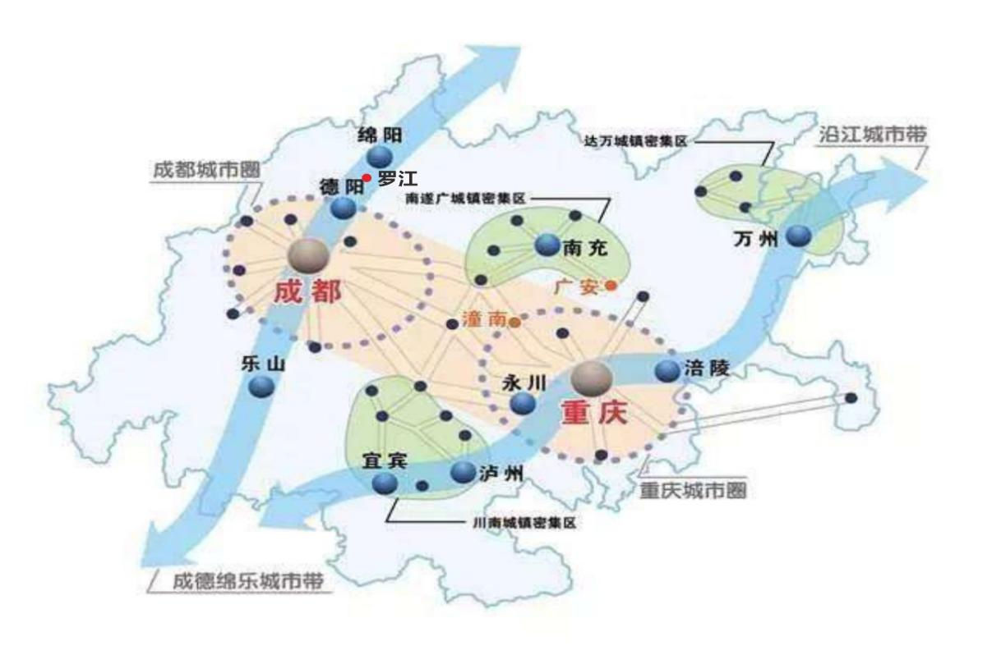
图1 成渝地区双城经济圈结构图

五、建设西部科教城的必要性
在双循环、创新驱动的高质量发展模式下，成渝地区双城经济圈有必要在科技教育领域进行高水平深层次的合作，打造西部科教产业融合高地。目前，成渝地区双城经济圈中“沿江城市带”上的宜宾市已经建成科教职教新星，那么在“成德绵乐城市带”上建设一个科教产业融合发展的示范城市成为未来的战略选择。
目前，成德绵乐城市带已经多个拥有科技+产业的园区，成德眉资同城化在产业合作方面已经做出了规划和分工协同，已建成了8个成德教育联盟，成德间结对学校96对。但是尚缺乏职业教育与产教融合高地，因此，在德阳（罗江）建设中国西部科教城的战略策划正当其时。
“成德绵乐城市带”是拉动四川经济发展的“火车头”，虽然面积仅占四川省的12%，但是GDP 总量超过全省的 50%。在这条城市经济带上，科技与教育互为补充，具有巨大发展潜力：成都拥有丰富的高等教育资源以及先进的创新能力和产业实力；绵阳是中国唯一的科技城；乐山拥有丰富的历史人文资源；德阳作为成都都市圈的一员，处于成德绵乐城市带的中心位置，具有优越的区位优势和产业优势；未来成都与德阳共建重大装备制造基地，打造成德临港经济产业带，德阳的地位将进一步凸显。
德阳市正在加快融入成都都市圈，承接教育、科创、数据、开放、交通、人才和制度等要素的转移优化。成都市、德阳市的职业教育与应用型高等教育资源比较丰富，罗江科教新区已经初具规模并正在快速发展，具有得天独厚的条件和优势，应抓住机遇快速推进西部科教城建设，将罗江打造为成渝双城经济圈之成德绵乐城市带上的产教融合示范城市，力争成为中国西部一流的科教名城。

优势、机遇与挑战

一、德阳市发展基础与优势

（一）地理位置与交通
德阳毗邻成都、交通发达，距双流国际机场 50 公里，距青白江亚洲最大的铁路集装箱中心站 24 公里，已开行南向、北向等国际班列160列。率先实现成德动车公交化运营，基本形成“1 小时到机场、2 小时出川、8 小时出海”的综合交通网络。随着成德绵乐城际快铁、成都第二绕城高速的通车，天府大道北延线、成都经济区环线高速的加快建设，德阳的区位优势更加突出。目前，成德同城化战略顺利推进，德阳正全力打造成都国家中心城市北部新城，努力推动形成以成都主城区为核心，南有天府新区、北有德阳新城的“一核两中心”格局。
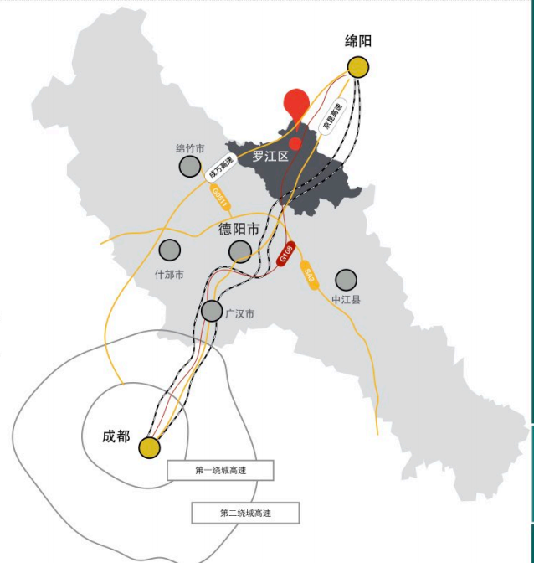

图2 德阳市与罗江区区位图

（二）优势产业
1.德阳工业基础雄厚，是中国乃至世界重大装备制造业基地。德阳现有1500多家装备制造配套企业，已经形成“千亿重装产业集群”。德阳市核电产品、水电机组、火电机组、汽轮机、大型轧钢设备和大型电站铸锻件、大型船用铸锻件、石油钻机等产量居全国前列；拥有中国二重、东方电机、东方汽轮机、宏华石油等一批国内一流、世界知名的重装制造企业。德阳主动融入成渝经济圈，成德临港经济产业带加快推进，德阳与天府新区共建总部基地，700余家成德企业实现产业配套，成德产业协同进一步走深走实。
罗江区拥有良好的产业基础和一批优秀企业。截至2021年底，罗江区工业企业459家，其中规模以上企业161家，省级专精特新企业20家，高新技术企业25家，上市公司全资子公司10家，2021年实现产值483.4亿元，同比增长13.75%。新材料、装备制造、电子信息及食品饮料是罗江区的优势产业，四川玻纤集团被授予“中国连续玄武岩纤维生产基地”称号。2022年东旭集团入驻罗江，打造“西部（德阳）光电材料产业园”，将带动上下游企业的快速发展，进一步推动四川省新型显示产业链的发展壮大；即将引入西门子、沐邦科技、日本对马集团等一批知名企业。
2.农业基础良好，特色农业优势比较明显。德阳地处成都平原，自然条件优越，是中国农村改革的发源地之一。德阳拥有益海粮油等一批实力雄厚的农业产业化龙头企业，已建成蔬菜、生猪、烟叶、家禽、食用菌、药材等九大优质农副产品生产基地。2022年，成都农交所德阳所累积交易额突破100亿元。罗江区已经建成现代农业产业园区 29 个，罗江的水稻和油菜制种业实力雄厚，柑桔、青花椒、柚子等产品具有较高知名度，拥有“贵妃枣”和“罗江花生”两大国家地理标识产品。
3.历史文化积淀深厚。德阳境内有世界闻名的三星堆古蜀文明遗址以及众多三国文化和绵竹年画、龙门山国家地质公园等文化旅游资源。罗江拥有白马关、落凤坡、诸葛亮点将台等知名三国文化景点；以及李调元历史名人相关的文化、川菜文化和佛教文化等，同时拥有丰富的乡村旅游资源；以年轻人为主体的运动户外旅游项目发展前景良好。2020年罗江区制定了系统的全域旅游发展规划。

（三）职业教育与产教融合
德阳市深入推进国家高等职业教育综合改革试验区建设，全面落实国家、省职业教育改革实施方案，紧扣战略发展定位和产业发展需求，积极构建转型升级的现代职业教育体系，明确发展目标，立足服务成渝地区双城经济圈建设、成德眉资同城化等国省战略，将职业教育纳入“十四五”规划，突出“产教融合”关键领域，革新职业教育培育模式。
目前德阳市职业院校共设置飞行器制造技术、工业机器人技术、康养护理等各类专业 378 个，国家级精品专业 13 个、省级重点专业、骨干特色专业 71 个。推动人才与产业融合，建立“订单式”校企合作人才培养机制，推行“校中厂”“厂中校”模式，8 所职业院校开展省级现代学徒制试点；支持组建四川装备制造业产教联盟等 10 个跨区域职业教育集团；中国二重、东方电气、华西集团均成为职业院校实训基地。推动产业与创新融合，弘扬工匠精神、鼓励创新创业，建设产业孵化园，新建康养产业、重装产学研等一批产教融合示范园区、示范院校。全市职业院校建立科研中心 56 个、重点实验室和检测中心 19 个，拥有专利技术 588 项，参与多项国家高精尖装备核心部件生产工艺研发和试制，技术达到国际先进水平。每年输送技能人才 4 万余名，其中 60%以上在成渝地区就业；全市技能人才共 26.6 万人，其中高技能人才 8.5 万人，占比达 32%，居全省前列。罗江区作为德阳市的主要城区已经聚集了丰富的教育和产业资源。

二、罗江区建设西部科教城的基础与比较优势

（一）筹划早并持续加大投入
罗江区委区政府高度重视科教事业发展，积极响应科教兴国战略，结合自身在四川省和德阳市的发展战略定位，积极筹划、大力引进高校入驻科教新区，在硬件设施和软件制度方面持续投入，排除万难实施科教兴区战略，取得了显著成绩。
早在2012年4月，罗江区率先开始建设高教职教园区，大力引进院校；2018年4月，高教职教园区党工委、管委会正式挂牌成立；2020年9月、12月召开的中共罗江区委一届七次、八次全会锚定了“科教新区”名片，提出了打造“成都都市圈科技成果转化示范区”战略目标；2021年9月，高教职教园区更名为“科教新区”，专注于教育资源与科技、产业和城市发展融合，推进科教新区向西部科教城升级，助力罗江区融入德阳市并建成为西部一流科教名城。
10年来，罗江区大力支持入驻院校的项目建设，帮助院校协调解决困难，在土地供给、基础设施、城市公共服务、人才培养和引进以及创新创业政策制度方面给予投入和保障，大力引导社会资本投资教育领域，对科教新区的发展进行持续投入（见表2和表3）。
表2 罗江区科教新区硬件设施投入与计划（亿元）
项目类别 | 具体内容 | 投资额  （2019-2021年） | 投资额  （2022-2025年）
学校硬件  设施建设 | 西财天府学院罗江校区（一期、二期、三期） | 9 | 8.66
 | 四川工业科技学院实训基地及改扩建项目 | 2.8 | 12
 | 德阳农业科技职业学院（一期、二期） | 1.4 | 10
 | 德阳通用电子科技学校扩建项目 | 1.3 | 1.4
 | 中国摔跤协会培训基地及摔跤博物馆 | 1 | -
 | 龑江足球竞训基地 | 1 | -
 | 四川山水美地农业投资有限公司企业产教融合实训基地 | 9.1 | -
 | 中小学研学实践教育基地 | - | 4
 | 新引进高校教学及附属设施 | - | 15
 | 西部科教城双创中心、留学生公寓、医院等附属设施 | - | 30
基础设施 | 道路桥梁、水电气通信、路灯、排污、景观打造 | 6 | 4
商业生活设施 | 康养小镇 | - | 10
基础教育配套 | 幼儿园、中小学 | 0.3 | 6.75
合计投资 |  | 31.9 | 101.81
注：此表内数据仅统计了主要投资项目
表3 罗江区科教新区正在实施的政策制度
鼓励投资政策 | 《德阳市罗江区鼓励投资办法》（德市罗府办发〔2020〕91号）
人才政策 | 《德阳市罗江区支持产教融合人才发展先行区建设若干措施》，《德阳市罗江区加强基层治理人才支撑的十条措施》，《德阳市罗江区工业科技特派员管理办法》，《德阳市罗江区加强新材料产业发展人才支撑的十条措施》，《关于深入推进人才安居工程的实施办法（修订版）》，《罗江人才绿卡制度实施办法（试行）》；《关于实施“汇智罗江”行动打造新时代人才高地的实施意见》，《德阳市罗江区“星期天工程师”实施办法》，《德阳市罗江区关于评选“罗江名师”“罗江名医”“罗江工匠”暨“名师工作室”的实施方案》
科技创新成果转化政策 | 《德阳市罗江区支持产教融合人才发展先行区建设若干措施》

（二）科教新区已成规模且发展迅速
截至 2022年6月底，罗江科教新区已落户院校 5 所，其中：本科院校 2 所、高职院校 1 所、中职院校 2 所，建成面积约 3 平方公里，在校师生近5.2 万人，基础配套设施基本完善。目前入驻的 5 所学校招生规模正稳步迅速扩大：2022 年四川工业科技学院顺利实现扩招，在校生人数超过 3 万人；德阳农业科技职业学院作为新建学校在还没有完成一届毕业生的情况下已经有 6000 人在校生的规模，预计 2023 年底学校建成完工后规模继续扩大；西财天府学院罗江校区目前有会计学院6500余名学生，后续计划将更多的学院和专业迁入；通用电子科技学校以及德阳中艺科技职业学校两所中职学校招生规模均稳定增长。
预计到2025年，罗江区科教新区将实现7所学校，7万+师生的目标，2030年形成10万师生的规模。丰富的教育资源为罗江全域建设西部科教城打下坚实基础。
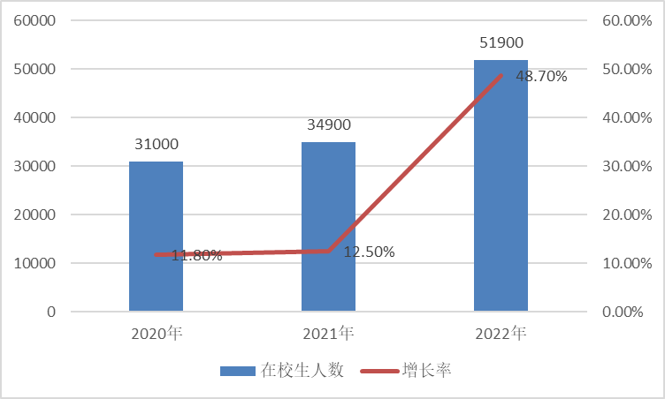
图 3 罗江区科教新区在校生人数及增长率
罗江科教新区自2012年 4 月开始建设，规划建设面积10平方公里，目前已经建成面积约3平方公里，罗江城区所在的万安镇总面积 33.29平方公里，规划实行全域西部科教城开放发展模式，可供未来建设的土地资源相对丰富，能够为德阳市进行科教资源整合与统一规划提供建设用地保障。
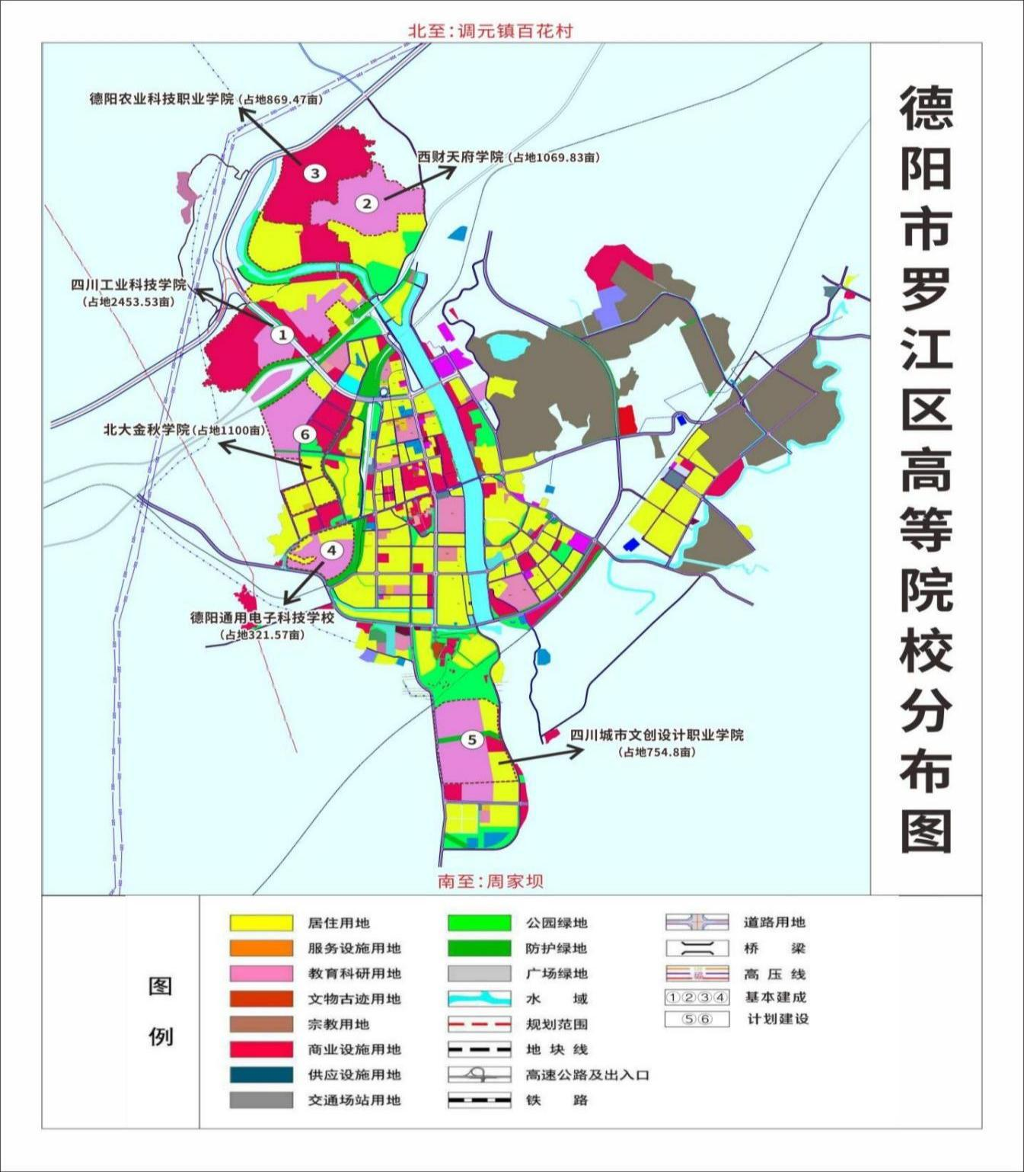
图4 罗江科教新区高校分布图

（三）民办高校的优势与产教融合
罗江科教新区内的高校以民办为主，民办高校拥有更大的办学自主权，在专业设置、师资队伍建设、学生管理、实习实训等方面有着得天独厚的优势，可以根据市场对人才的需求设置调整专业，更加适应市场需求，形成自身的办学特色。在校舍建设进度、师资队伍建设和产教融合方面，民办学校机制灵活，创新性强，决策效率高且建设速度快。
罗江科教新区在产教政研合作方面探索出宝贵的经验，为下一步西部科教城的飞跃式发展奠定了良好的基础。2017 年 12 月，罗江经济开发区管委会与四川工业科技学院签订“校地战略合作” 框架协议，将以新材料、电子信息、装备制造、食品饮料、生物医药为代表打造 10 个以上校地合作专业实习基地，在四川工业科技学院内建立 5-10 个“教学型”校内操作基地，在企业车间设立 20 个“产教型”校外实习基地。2018 年 12 月，罗江区与四川明德教育集团签订了《投资兴办高等学校补充协议》。2019 年，四川工业科技学院分别与四川金泰兴包装科技有限公司、四川国强特种门业有限责任公司签订了校企合作协议。2020 年，高教职教园区成立了罗江区数控技术（智能制造）校地融合联盟。2022年，工科院设立“四川师范大学研究生教育实践基地”，此外，各院校也与全国范围内的企业进行合作，实行“订单教学”，建立实训基地和实习基地等。
表4 罗江区科教新城学校基本情况统计表（2022年）
学校名称 | 性质 | 在校师生人数 | 特色专业 | 合作企业
四川工业科技学院 | 本科/民办 | 32000 | 智能制造与车辆工程、建筑工程、电子信息与计算机工程、财经、管理、食品、体育、教育、护理、航空、继续教育，“双师型”教师制度、“1+X”证书制度试点院校 | 中国摔跤协会、省足球协会、京东、德阳三猫科技等、建有124个校内实训室和333个校外实训基地
西南财经大学天府学院 | 本科/民办 | 6500 | 会计、“1+X”证书制度试点院校 | 达内时代科技集团、金蝶（中国）集团、用友集团、长虹
德阳农业科技职业学院 | 高职/民办 | 6000 | 现代农学、医护、艺体、5G通讯、新基建，“1+X”证书制度试点院校 | 校内实训中心5个，国内实训基地10余个
德阳通用电子科技学校 | 中职/公立 | 7000 | 航空、铁路、医护、幼教、艺术、电商、游戏竞技、智能制造、汽车 | 与37家企业进行了深度合作，建立校外实训基地25个、校内实训基地7个、大（名）师工作室（点）3个
德阳中艺科技职业学校 | 中职/民办 | 400 | 航空服务、建筑工程施工、汽车运用与维修、计算机应用、房地产营销、饭店酒店管理、休闲体育服务管理 | 阿里巴巴、京东商 城、苏宁易购、四川德倍教育、中关村、朝阳航空地面服务公司
合计 |  | 51900

（四）罗江区在德阳市的比较优势
与德阳市内的其他区县相比，罗江区目前拥有的高教职教学校数量排第3位，在校师生规模居第2位，差距不大且罗江区的高教职教规模正在迅速增长且已形成了追赶之势。西财天府学院逐渐将办学重心向罗江校区倾斜；德阳中艺科技职业学校将校区从绵竹迁到了罗江科教新区，反映了罗江科教新区的吸引力。
罗江区建设西部科教城的比较优势表现在：学校集中在科教新区并已经形成规模效应，便于统一规划协同发展；罗江拥有2所本科院校，已经形成中职、高职与本科学校梯队和体系，有利于实行普职融通培育人才的模式；罗江区的学校专业设置体现出多样化特征，有利于开展产教融合；罗江区以民办高校为主可以充分发挥其机制灵活的优势，生源丰富且毕业生就业竞争力较强；罗江处于德阳与绵阳之间，有助于加强成德绵之间的科教协同。
因此，罗江科教新区更适合承担建设西部科教城的任务。
表 5 德阳市各区县职教高教学校与学生人数分布
区县 | 本科学校 | 高职学校 | 中职学校 | 在校师生人数
德阳市总计 | 4 | 9 | 17 | 192641
旌阳区 | 0 | 4 | 8 | 58485
其中：经开区 | 0 | 2 | 0 | 32219
广汉市 | 1 | 2 | 3 | 53723
罗江区 | 2 | 1 | 2 | 51900
什邡市 | 1 | 1 | 1 | 7826
绵竹市 | 0 | 1 | 1 | 11911
中江县 | 0 | 0 | 2 | 8796
注：数据由课题组收集，数据截止到2022年9月

三、机遇与挑战

（一）机遇
1.产业结构调整与发展机遇。随着经济高质量发展、高水平开放以及成渝地区双城经济圈建设的推进，成都已经成为超大型城市和内陆开放高地。人工智能、数字经济的发展、“双碳”目标导向和产业链调整为一些新兴产业提供了发展机遇，比如新能源、智能制造、电子信息、新材料等产业将迎来高速发展期，德阳市和罗江区在相关产业已经具有较强的实力，未来产业链的创新和竞争力必将增强，这为科技创新转化和职业教育的高质量发展提供了良好的基础条件和市场需求。
2.高教职教相关政策发展机遇。中国即将由制造业大国转向制造业强国，未来需要更多技术工人与具有实际操作能力的劳动者，职业教育前途广阔、大有可为。2021年教育部印发《关于“十四五”时期高等学校教育设置工作的意见》中提出，统筹布局、适当倾斜，支持西部地区、少数民族地区高等教育发展，引导高等教育资源在省域内向人口集聚且有较好办学支撑基础的地级市延伸。罗江科教新区积累了良好的职业教育资源基础，专注于应用型高等教育和职业教育发展，力争成为西部地区教育名城和技术人才培养输出基地。
3.德阳融入成都都市圈的发展机遇。《成都都市圈发展规划》正加快推进实施，持续推动德眉资承接成都优质资源转移，推动教育互动发展，成都优质教育资源加快覆盖都市圈：四市学校结对245组，四川音乐学院、四川大学、华西第二医院等加快都市圈内异地办学建院，不断增强县城（县级市）承载能力。成德眉资逐步实现交通同城化、科创平台开放共享、人才跨区域兼职创新创业，成都科技活动走进德眉资。企业开展跨市域产业协作，协同搭建开放合作平台。德阳市立足服务成渝地区双城经济圈建设、成德眉资同城化等国省战略，2021年提出加快建设成渝地区双城经济圈职业教育创新发展高地的目标，将职业教育纳入“十四五”规划；围绕省委赋予的“打造世界级重大智能装备制造基地”重大使命，引导职业院校优化办学方向和重点，为打造“装备智造之都”提供强力人才保障。
罗江区紧邻成都、德阳和绵阳三大城市，享有明显区位交通便利优势，随着德罗干道的畅通，罗江南进融入德阳主城区步伐加快，深化科教兴区战略打造西部科教城将助力实现德阳市的长远发展目标。

（二）挑战
1.人口老龄化导致职教生源竞争激烈。我国已经进入老龄化 社会，随着全民受教育水平和城市化率的提高，出生率预期保持 较低的水平，需要接受中等教育的学生总数趋于下降，职业教育 学校的生源竞争激烈，尤其是中等职业教育和技校层次的招生压力较大。这就要求尽快建立现代职教体系，提高职业教育和成人教育的质量，打通职业教育与普通高等教育的通道，适应我国劳动力需求的结构和终身学习的需求。目前罗江科教新区内的 5 家院校总体来说生源压力不大，位于成都平原的地理优势对西部地区的生源具有较高的吸引力，将来中职学校需要通过突出特色、产教融合、与高职和普通高校联合办学来提升吸引力。
2.罗江对人才的吸引力有待提升。罗江紧邻成都、德阳和绵阳三大城市，在享有区位和交通便捷优势的同时，也受到大城市“虹吸效应”的影响，对人才的吸引力不足。高校毕业生留在罗江本地就业的比例不足 5%，外地的专业技术人员也优先选择成、绵、德等城市就业定居。2020 年罗江区总人口不足 21 万人，人气不足以及人才短缺成为制约罗江长期发展的短板。只有通过产教研城一体化综合发展，才能形成人口流入、人才的培养并留住人才。未来随着成德同城化以及罗江全面融入德阳市城区，伴随公共产品、产业聚集、基础设施以及相关人才激励政策的出台，这种劣势有望缓解。

案例对标分析与启示

一、国内科教城成功案例——理念借鉴

（一）上海杨浦大学城
1.大学城概况
上海杨浦大学城建在市中心的杨浦区，正从“中央智力区” 向上海都市中的“硅谷”迈进。大学城建立于 2000 年，总面积60.61平方公里，作为上海乃至全国最重要的科技教育区域之一， 集聚了复旦、同济、第二军医大、上海财经等 17 所高校、150 余家科研院所、14 万在校师生，有 38 位两院院士、500 余名博士生导师、5000 余名教授及副教授。
2.经验借鉴
拥有雄厚的教育与研发优势，参照美国硅谷模式，推进校区、园区、社区联动，形成“城市的大学、大学的城市”发展理念。以著名高校为核心的科技园区呈发散状布局，包括复旦科技园和同济科技园两个国家级大学科技园，形成了“沿大学城产业群”。
不足和教训是：上位规划统筹不足，造成杨浦与张江的定位重复。上海市将自主创新产业的重点放在了浦东张江高科技园区，这与杨浦区以大学城形成高新技术产业区的定位产生了冲突。如今，在上海市政府的规划中，杨浦的知识创新基地已成为“大张江”建设中的一部分，并被命名为张江高新区杨浦分园。
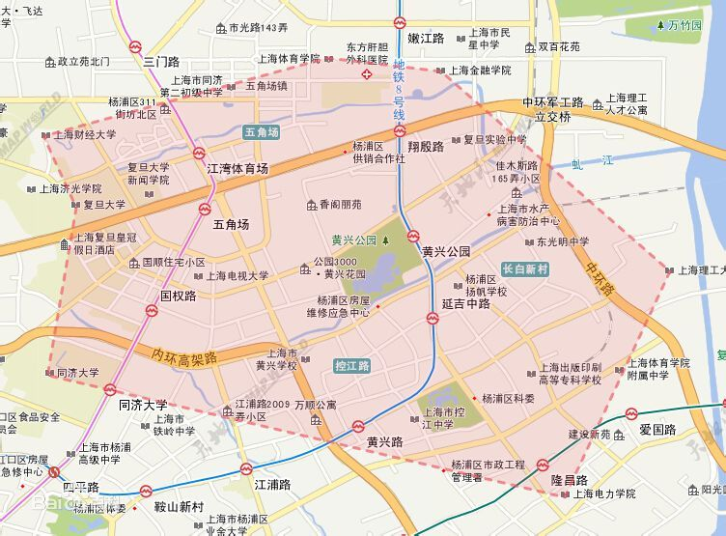
图5 位于上海市中心城区的杨浦大学城

（二）广州科教城
1.科教城概况
广州科教城旨在打造“国际一流教育聚集区”及“南方职业教育高地”，以广州教育城项目一期用地为基础向东拓展，与富士康科技小镇合称广州科教城，规划总用地 14.38 平方公里。2022 年 6 月完成所有校区施工并交付学校。选址于广州东部产业集聚带，位于广州市增城区朱村街道，距离广州市中心城区 45 公里。一期控规 10.79 平方公里，以职业教育为特点，实行城校融合的功能布局，包括 13 所市属职业院校（含技校）、交通及市政配套设施、三大组团共享带、安置区、四大公园等，可容纳学生约 12.9 万人。规划新增入驻中小学 11 所以及 1 所三甲医院。
2．经验借鉴
土地利用效率高，实现了产教城融合的目标。统一规划，组团布局，利用共享带提供公共服务、综合实训和生活居住三大功能。遵循统一规划、统一设计、统一建设、统一配套、统一管理的原则，以及实用、美观、体现广州特色的要求，最终建成具有岭南特色的山水田园型教育城，并将专业相近的中高职院校进行有效衔接，实现资源共享、开放办学、高效运作、效益最大化。
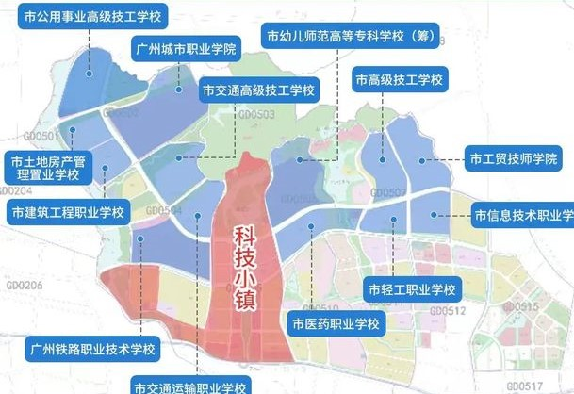
图6 统一规划建设的广州科教城

（三）西安文化科教园区
1.园区概况
2020 年 3 月 25 日，西安曲江新区管委会向市政府呈送了《关于规划建设西安曲江文化科教园区的报告》，在规划面积约 2.9 平方公里的曲江新区和雁塔区交界处，开发建设“曲江文化科教园区”。主要目的是投资提升区域硬件设施，改善群众居住生活条件，完善城市功能。园区以“文化+科技+教育+康养”深度融合为理念，规划建设文化商业片区、科技研发片区、文化教育片区、医疗康养片区四个片区。
文化教育片区位于园区南侧，以构建基础教育为主体，打造基础教育高地，预计可新增学位 5000 余个。医疗康养片区位于园区东侧，未来可提供医疗床位 800 余个。依托曲江医院，结合周边公园绿地、商业地块，医疗康养片区将拓展现代康养领域，打造“健康+”产业体系。位于片区北侧的文化商业片区以及位于片区西侧的科技研发片区，也将通过资源导入和产业优化引领区域城市能级提升。
2.经验借鉴
西安文化科教园的目标定位是为了补齐片区基础设施短板，完善区域教育医疗资源，提升城市环境，引领城市能级提升，通过现代化产城融合示范区为西安建设成为“重要的科研和文教中心”赋能。在西安市的统筹规划领导下，曲江区与雁塔区跨区合作共建共享，教育板块主要是基础教育。提升城市能级实现产城融合发展需要进行整体规划。
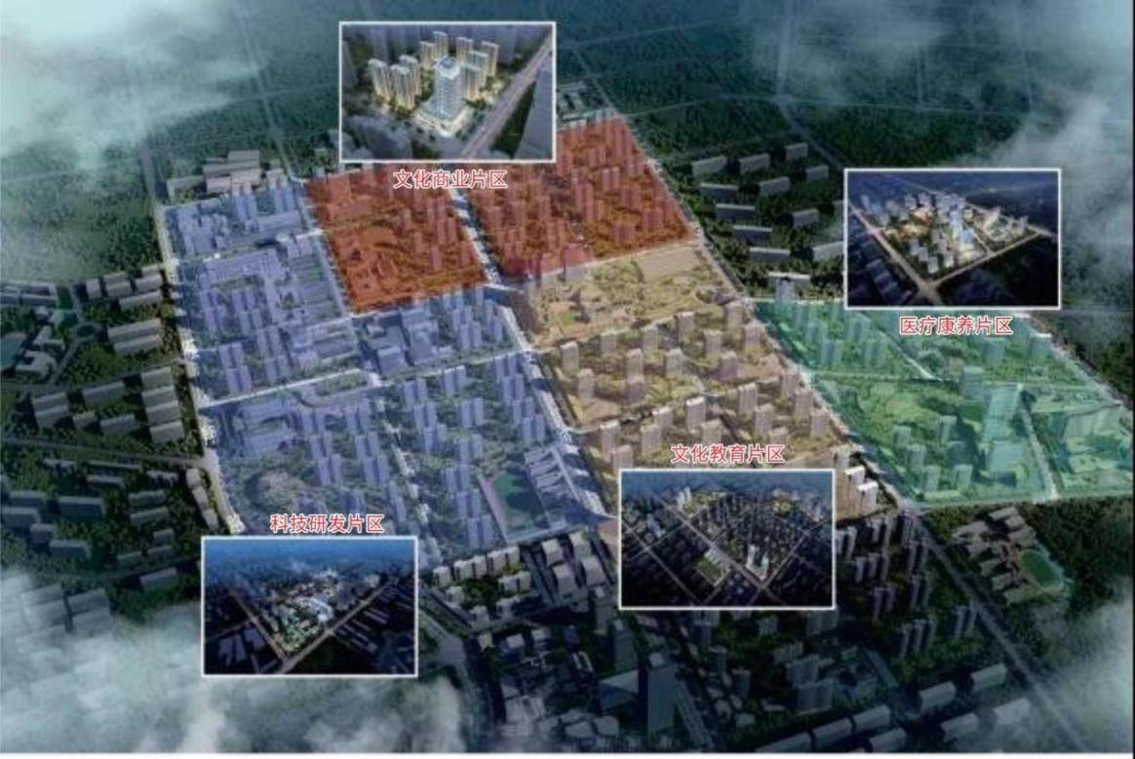
图7 为完善城市功能而建设的西安文化科教园区

二、对标地级市科教城案例——寻找抓手

（一）常州科教城
1.科教城概况
常州科教城始建于 2002 年，占地 5 平方公里，在校生 10 万， 高职毕业生就业率连续 8 年达 98.5%。分为高教园区、科技园区和产业园区三部分，由江苏省教育厅、省科技厅与常州市人民政府共同建设。常州科教城集聚本科院校 1 所、省属高职院校 5 所，创新型科技企业近 3000 家，科技创新创业平台 47 家。优质学校数量在全国、全省位于前列，占比全省第一。学校开设的专业与当地先进制造业和现代服务业的吻合度达 86%以上。建有教育部、江苏省现代学徒制试点单位 6 个，拥有全国机械行业工业机器人与智能装备职教集团等各级专业性职教集团 20 个，近年来，每年培养技能人才 10 万人以上；每万名劳动者中高技能人才数达1212 人，连续六年位居江苏省第一；“大国工匠”“江苏工匠” 数量在全省位居首位，形成了职业教育高质量发展的“常州现象”，先后被评为江苏省职业教育创新发展实验区、江苏省首批职业教育改革发展成效明显设区市和首批国家产教融合型试点城市。
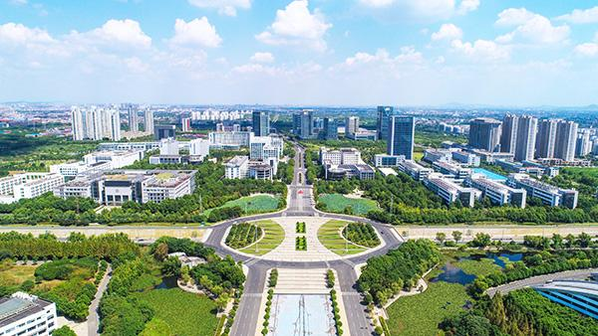
图8 常州科教城实景图
2.经验借鉴
（1）以职业教育为特色建设起步早。常州市作为长三角先进制造业基地，坚持把职业教育放在重要的战略位置，推动职业教育整体改革发展走在全国前列，形成了布局合理、特色突出、与地方经济社会协调互动的良好局面。依托省职业教育创新发展实验区，建立教育部门统筹协调、牵头高校主导引领、中职学校主动作为的运行机制。成立“中职+专科高职、中职+本科、专科高职+本科”教学指导小组，全面开展现代职教体系建设项目试点，积极探索中高职衔接人才培养新模式。构建应用型人才学历上升“立交桥”，3+4、五年一贯制、自主招生等一批试点项目，深受社会认可和学生欢迎。
（2）推进职业院校向城市新区和产业园区集聚。常州先后成立全市职业教育工作领导小组、职业教育联席会议制度，在不同历史阶段首创“城市职教中心”模式、“高等职业教育集约化发展”模式、“职业教育特色小镇发展”模式。在东、南、西、北四个方向建起4座“职教综合体”：城东建设与轨道交通产业、现代装备制造业相配套的职教联盟，城南深化“经科教联动、产学研结合、校所企共赢”的科教城高职园区建设，城西打造“职教园、新农村、旅游区”深度融合的全国唯一省级职教特色小镇，城北建设以旅游商贸、技师技工、金融服务、高级护理为主的职教基地。
（3）制定了完善的政策和制度。早在2007年，常州市就率先出台《关于加强职业教育校企合作办学的指导意见》，转变教育观念，充分认识只有学校与企业合作办学才能办成真正的、高水平的职业教育，探索多种校企合作方式，突破职业教育普教化以及人才培养过程与企业生产管理分离等瓶颈问题，大力提高常州市职业教育质量水平。2018年常州市政府出台《常州市深化在常高校院所与地方产业创新驱动融合发展三年行动计划（2019-2021年）》，制定了详细全面的措施和激励机制，经过3年的推进实施，常州市的产教融合走在了全国前列。

（二）宜宾市“双城”战略
1.基本概况及成绩
2016 年 10 月，宜宾市第五次党代会上，市委、市政府审时度势提出大力实施“科教兴市、人才强市”战略，明确以大学城建设为突破口，推动教育产业大发展；以科创城建设为突破口，培育经济发展新动力。确立了“城市围绕大学建、产业依托教育兴”的建设发展思路。
宜宾大学城+科创城的“双城”规划面积 36 平方公里，一期 12 平方公里已基本完成开发，二期 6 平方公里正在开发建设。目前，已与清华大学、中国人民大学等 20 所高校签订合作协议，在宜办学高校12所，在校大学生达到 7 万人。留学生人数由零突破到 50 余个国家 700 余人，居全省第 2位。2021年7月，宜宾市入选国家产教融合试点城市（四川省唯一）。到 2025 年，宜宾“双城”将全面实现建成 15 所以上普通高校、10 万以上大学生，10 所以上高职院校、10 万以上高职生的目标。
在引进高校的同时，宜宾大力引进产业和科研团队。特别是欧阳明高院士工作站的落户，带动宁德时代、吉利、天华超净、国光电器、天宜锂业等众多新能源领域龙头企业扎堆在宜宾建厂， 携手共同打造世界级锂电产业集群，站在了热门赛道上。
2.经验借鉴
（1）举全市之力，超常规推进，迅速崛起。在2016年以前，宜宾仅有1所本科院校和1所高职院校，在校大学生2.5万人，每万人拥有大学生45.8人，处于全省落后水平。如今实现了在校大学生较2016年“两个翻番”。在短短的5年内，宜宾市大力从全国引进高校、引进院士和人才、引进企业。成立了以市委书记、市长挂帅的“双城”建设推进领导小组，市领导冲锋在前率先垂范，脚步走遍大江南北的高校校园，用真情和汗水迎来众多高校对宜宾的垂青。举全市之力打造宜宾高端创新人才的集聚区、高端技术研发集成的核心区、高端成果转化的示范区和城市建设的新地标。
（2）通过组织创新和制度创新保障推进工作。为了解决大学城和科创城的顺利快速建设，宜宾开创性地成立了市双城建设服务局，专为“双城”建设提供全方位服务。同时组建市科教产业集团，负责“双城”项目融资、投资、建设和运营，变政府投入为企业投资，市场化方式解决资金问题。制定出台诸多举措：出台了《关于加快推进宜宾大学城和科技创新城建设的意见》，《宜宾市科创中心入驻机构和团队扶持及管理试行办法》等10余项政策文件。对于招引的高校、科研机构采取“一事一议”方式，提供“拎包入住”服务，并在设施设备、房租装修、运行经费、科研补贴、成果转化等方面提供支持保障。
（3）产教融合、科技创新同时发力。宜宾市除了从全国引进知名大学和科研机构外，同时也紧抓职业教育，努力提升职业教育质量和产教融合。2021年12月，出台了《宜宾市职业教育改革实施方案》。完善“政府主导，依靠企业，充分发挥行业作用，社会力量积极参与，公办与民办协同发展”的多元办学格局。宜宾市所辖各区县的职业院校均积极参与产教融合，探索新的教学模式，并独创出“专业+公司”模式——根据优势专业引进企业或者设立公司。目前，宜宾市的职业教育以及产教融合已经呈现出繁荣景象。引进教育资源的同时引进创新团队和优势企业，形成产业教育科技的融合繁荣。
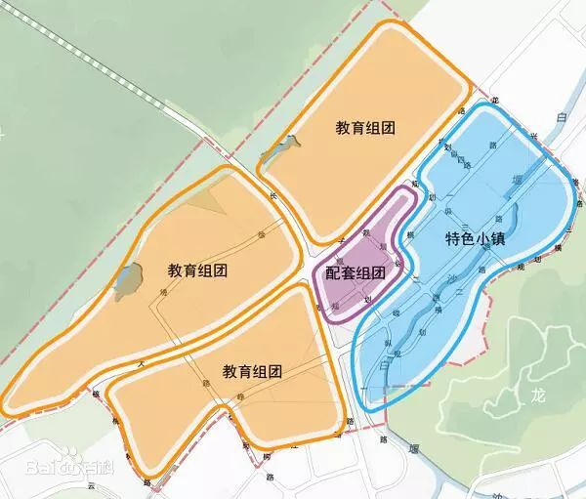
图9 宜宾大学城布局图

三、从案例获得的启示
他山之石，可以攻玉。国内多个城市科教园区和产教融合的成功经验，为罗江区将科教新区升级建设为“中国西部科教城” 提供了宝贵的经验和启发。

（一）站位要高，立意要远
站在全球、全国、四川、成渝、成绵乐和成德眉资的层面，放眼未来，准确把握社会经济发展方向，抓住机遇快速布局，才能实现梦想。西部科教城不仅仅属于罗江区，也不仅仅属于德阳市，而是要为四川省、成渝地区双城经济圈和中国西部服务。从开放的视角和未来的眼光思考问题，西部科教城不局限于罗江本地的科教资源和企业状况。宜宾科教双城战略的案例告诉我们，具有前瞻性的战略眼光最重要，采取措施大力引进院校、企业和研发创新机构聚集在罗江，打造教育、科技创新和成果转化高地。

（二）统筹规划，整体推进
明确西部科教城的定位和发展思路，提前制定发展战略，进行全面的统筹规划，不能采取先补某一个短板，再补另一个短板的被动发展方式；不能坐等一切条件都齐备后再行动，而是要多措并举，先行一步，快速整体推进。罗江区相关部门应尽快启动西部科教城的战略部署，同时申请德阳市政府的支持，争取从德阳市未来城市、产业和经济社会发展的视角推进西部科教城的建设。各部门应尽快制定出台相关配套政策，包括招引学校、企业、高端人才，以及引进培育科技创新要素、完善现代职业教育和产教融合的激励政策等。将目标转化为具体的任务，分为短期、中期和长期逐步落实。多头并举、稳扎稳打地整体推进。

（三）产教研城四位一体，形成闭环
借鉴上海杨浦大学城“大学的城市和城市的大学”理念，推动学校与城市社区之间的融合发展，将罗江全域建设为开放的西部科教城。走产业+学校+科研+城市化的四位一体融合发展方式，才能实现最高的效益和可持续发展。首先，要从城市发展的功能布局方面规划大学城的建设，实现学校与城市的融合，充分发挥学校对当地社区的社会服务功能，通过满足学校师生的各种需求促进社区建设，提升城市能级，避免公共产品的重复建设和土地资源的浪费，在规划初期就协调好各个功能区的规模和位置；其次，加快产业和企业的聚集，推进产教融合实现职业教育的价值提升；再次，引入和培育并行，加快科技研发机构和载体的构建，促进科技成果的转化，激励高校和企业科技创新的动力；最后，产教研城四融合是同步进行的系统工程。
表6 对标案例科教城入驻学校
科教城名称 | 入驻学校 | 特点
上海杨浦科教城 | 复旦大学、同济大学、中国人民解放军第二军医大学、上海财经大学、上海理工大学、上海电力大学、上海海洋大学、上海体育学院 | 诸多国内知名高校、研发能力雄厚
广州科教城 | 广州铁路职业技术学院、广州市交通运输职业学校、广州市交通高级技工学校、广州城市职业学院、广州市建筑工程职业学校、广州市公用事业高级技工学校、广州市工贸技师学院、广州市信息技术职业学校、广州市高级技工学校、广州幼儿师范专科学校、广州市医药职业学校、广州市轻工职业学校、广州市土地房产管理职业学校。 | 一期入驻13所学校，以职业教育为主
西安文化科教园区 | 曲江第五中学、曲江十八小、曲江十九小、曲江第三学校；整合西安交通大学、西安理工大学科研教育资源。 | 以基础教育为主
常州科教城 | 常州大学、常州信息职业技术学院、常州机电职业技术学院、 江苏科技经贸专修学院、常州工程职业技术学院、常州幼儿师范学校、武进女子中专等。 | 职业教育为主
宜宾大学城 | 四川轻化工大学宜宾校区、西华大学宜宾校区、成都工业学院宜宾校区、电子科技大学宜宾研究院、四川大学宜宾园区、宜宾学院临港校区、四川外国语大学成都学院宜宾校区、成都理工大学宜宾校区、同济大学工程学院、哈尔滨工业大学高等职业学院、西南交大宜宾研究院。 | 职业教育与高等教育同时发展、注重引进研发创新团队

发展定位与目标
以“构建西部一流科教名城”为核心目标，以开放的、全局的视角确定西部科教城在全国和成渝地区双城经济圈的定位。遵循产教研城四融合发展原则，统筹规划、分步实施，将罗江建设成为充满活力和吸引力的“大学的城市”。

一、发展定位
坚持“服务成渝，辐射全国”，以应用型高等教育和职业教育为重点，走产业—教育—科技创新—城市化四者融合的路线，承接成都都市圈区域的教育资源聚集，吸引全国高校、企业和科研团队入驻西部科教城，形成产教研城融合协调发展。在罗江建成“成德绵乐城市带产教融合示范城市”、“成都都市圈科技成果转化示范区”、“中国西部中高级职业技能人才培训和输出基地” 。将罗江区建成“西部一流科教名城”。

二、发展目标

（一）近期目标（至2025年）
“十四五”期间，一方面深化职业教育改革，支持现有 5 所高校扩大规模，尽快建立产教融合的现代职业教育体系；另一方面加快引进国内院校入驻西部科教城。到 2025 年末，计划新引进1-2所高等院校，汇聚7所院校、7万师生，新引进1—2个科研院所，高层次人才1500人，新增实训基地100个，名师工作室10个，国际合作项目5个，专利15件，孵化培育创新创业项目100个，输出技能人才6.5万人，完成职业资格培训5000人次。
以成渝以及德阳市优势产业为基础，引育结合加快建立科技创新平台，促进科技成果转化落地西部科教城，提升西部科教城的科技创新实力。加快提升城市能级，打造强大而包容的高品质生活宜居地，将西部科教城建成为师生和市民新生活的理想家园，形成充满活力、富于创造的科教城区。
表7 “十四五”罗江科教新区现有院校学生发展规模目标
学校 | 2020年 | 2021年 | 2022年 | 2023年 | 2024年 | 2025年
四川工业科技学院 | 17000 | 19000 | 32000 | 33000 | 34000 | 35000
西南财经大学天府学院 | 5000 | 6000 | 6500 | 9500 | 9800 | 11000
德阳农业科技职业学院 | 1000 | 2500 | 6000 | 6500 | 7500 | 10000
德阳通用电子科技学校 | 7500 | 7000 | 7000 | 8000 | 9500 | 10000
德阳中艺科技职业学校 | 400 | 400 | 400 | 500 | 800 | 1500
引进新学校1-2所 |  |  |  |  |  | 8000
合计 | 31000 | 34900 | 51900 | 57500 | 61600 | 75500

（二）中期目标（至2030年）
中国西部科教城（罗江）一期建设基本完成，10 万+师生的办学规模。同时，以新建或合作的方式引进上市公司 2 家以上，龙头企业 10家以上，新增科技研究院所或企业技术中心约 20 所，新增实训基地100个、实验室和中试机构15个。全面实行产教融合的职业教育方式，每个院校确立至少 3 个以上的产教融合优势专业，全面推行“双师”制、和“1+X”证书试点以及中职、高职与本科合作办学的“贯通制”等多种模式。力争 “双师型”教师比例达到 70%以上，毕业生就业率达到 85%以上，毕业生留在成渝就业比例明显上升。初步将罗江区建设成为成都都市圈文化、教育、科技成果转化和产业高地，实现城市与校园共建共享，和谐发展，推动罗江成为成渝地区知名的科教宜居城市。

（三）远期目标（至2035年）
到 2035 年，实现产教研城四要素高度融合与和谐发展， 罗江区与中国西部科教城一体两面，成为全国知名的“大学的城市与城市的大学”合二为一的典范。城市生活、生产、科技、文旅教育以及公共服务的功能布局合理，将西部科教城建成为“中国西部地区中高级职业技能人才的培养和输出基地”和“西部一流科教名城”。

三、西部科教城主要功能区
对标先进地区，坚持立足罗江、融入成德、服务成渝、辐射西部，依托德罗干道，坚持向南多点布局，统筹考虑科教新区与中心城区、经开区、白马关景区的规划关系，采用“一城多园，多中心联动，统一布局”的模式，西部科教城包括高教职教园、科技创新园、产业园与城市生态景观、公共服务、商业中心、基础设施相配套融合。
1.高教职教园：主要承载各个学校的教育职能，并充分发挥7万+师生对当地经济的需求拉动作用。目前的科教新区作为一期工程，后续根据土地资源与引进院校的具体情况，在原规划的10平方公里范围内进行扩展。加快完善学校与社区、学校与城市之间融合发展和功能互补机制，共享院校教学设施与学校公共设施，鼓励学校对社区和其他学校开放运营其教育设施。
2.科技创新园：主要功能是为创新创业以及研发活动提供服务。提供创新创业平台和中小企业孵化器，大力发展科技服务业促进成果转化，提供商务服务、成果转化、金融、财务、法律、信息发布等服务，积极对接成都知识产权交易中心德阳服务中心，争取在西部科教城设立知识产权交易平台。
3.产业园区：主要功能是发展优势产业，通过延链强链提高罗江经济韧性和实力，为实现创新和产教融合培育主体。金山工业园区以新材料、智能装备制造、电子信息为主导产业，城南工业园以农副产品深加工、食品饮料、生物医药为主。未来在保护生态环境和低碳原则的指导下，在两个工业园区的周边开发城市服务和生活功能，逐渐实现产城融合。
4.城市配套与公共服务：通过城市配套设施和公共服务补足西部科教城的城市功能短板，激发师生的消费需求进一步带动市民的消费与投资需求，以点带面快速提升罗江的生态、经济和文化吸引力。合理布局加快完善城市配套设施，包括公园、绿道、居住、医疗、交通、基础教育、文化娱乐与商业中心等。通过城市的发展将教育、科研、产业园区连接并融为一体。

发展战略规划

一、指导思想
以习近平新时代中国特色社会主义思想为指导，深入贯彻习近平总书记关于科教兴国、人才强国、创新驱动的重大战略思想，认真贯彻习近平总书记视察四川系列重要讲话指示精神，坚持创新在我国现代化建设全局中的核心地位，按照“精筑城、广聚人、强功能、兴产业”的发展思路，坚持“科创引领，产教衔接，城教融合，人城统一”的总体原则，明确建设“宜学、宜创、宜业、宜居”西部科教城的目标定位，立足当前、着眼长远，牢牢把握科教新区创新发展的节奏和力度，进一步解放思想、勇于创新，强化规划引领，健全体制机制，大力推进空间优化、品质提升、研发转化、产业导入，推动校地、校产、校校有机融合。实现校园与城市深度融合，以教育、科技擦亮罗江城市名片，将罗江区建设成为成都都市圈文化、教育、科技成果转化高地和“西部一流科教名城”。

战略规划原则
西部科教城坚持“科创引领，产教衔接，城教融合，人城统一”的总体原则，实践中兼顾以下具体原则：

（一）坚持站位全局，高起点谋划
着眼建设西部一流的科教名城，开阔视野，拓展思路，放活政策，强化与国省市重大战略、重大改革的有机衔接，积极融入成渝双城经济圈和德阳市科教发展战略规划中，强化通盘谋划和顶层设计，突出区位交通、生态环境、人文内涵等优势，打造“宜学、宜创、宜业、宜居”的产城人融合生态圈。

（二）坚持共建共享，高标准建设
促进在罗院校优势互补、强强联合，不断优化资源配置、盘活教学资源、打破界限壁垒，共同构建没有“围墙”的科教园区，推动形成规划设计一体、资源要素同用、公共服务共享的新格局，促进西部科教城高质量发展。

（三）坚持统筹推进，规范化管理
按照整体规划、统筹推进、分步实施，规划好步骤，把握好重点，处理好细节。探索以政府为主导、院校为主体、市场化运作的模式，进一步完善体制、理顺机制、加强管理，不断提升科学化、精细化、智能化的管理水平。

（四）坚持产教研城四融合，同步推进
结合城市发展的需要，通过政府主导提前统一规划，综合考虑城市发展的多种功能分区布局，将产业园区、创新载体、教学设施、商业中心与公共服务等城市功能进行深度融合，通过产教研城四融合的路径实现“人城合一”，打造“宜学、宜创、宜业、宜居”的产城人融合生态圈。

三、发展战略方案比选
放眼全国、立足德阳和罗江规划西部科教城，充分利用全国、成都、重庆、德阳、绵阳的优势资源，主动吸引周边城市科教资源聚集到罗江，寻找西部科教城（罗江）的发展机遇和突破口，高瞻远瞩与脚踏实地相结合，制定以下三种发展战略方案：
战略方案一：获得四川省的政策支持，由成都、德阳、绵阳、乐山四市共同规划建设成德绵乐城市带上的西部科教城，重点发展职业教育、应用型本科教育，实现产业、教育、研发与城市的协调发展。
战略方案二：由德阳市出台政策和发展规划，抓住机遇快速推进西部科教城建设，在积极融入成都都市圈、成德眉资同城化的过程中，寻找产业、教育和科技等多方面的跨区融合，整合德阳市的教育、科技、创新和产业资源，充分发挥罗江科教新区的比较优势，在罗江全域建设西部科教城，进一步吸引成渝地区和全国的科教资源集聚到罗江。
战略方案三：在罗江区现有科教新区的基础上，结合德阳市和罗江区的整体城市发展和产业规划，立足成渝放眼全国，加快推动产学研城融合发展，将罗江区建设成为“西部科教城”。
综合比较排序：方案二最优。
方案一站位高，推进速度快，资源和政策资金的支持力度大，前提条件是需要省一级层面的上位规划，论证规划的时间较长，适合作为远景发展战略目标。
方案二将罗江区放在德阳市城区的位置，从德阳整体的视角考虑区位优势进行西部科教城建设，更符合未来发展的规律，也有利于各项具体工作的顺利推进。将德阳建成为成渝经济圈的职教科教高地，与处于沿江城市带上的宜宾相得益彰，推动成渝双城经济圈在科教领域的深度协同，罗江区发挥教育、城市和产业方面的优势，推进产教研城融合发展。此方案需要争取获得德阳市的相关政策支持以及市级层面的措施配合，罗江区在德阳市的发展战略框架下实施建设。是最具有前瞻性和可持续的发展战略。
方案三是务实肯干的方式，罗江区尽快启动西部科教城建设规划，落实各项政策、组织、资金等保障措施，加快推进各项具体工作，在现有基础上率先开展西部科教城的建设。此方案关于产教研城融合的规划，以及建设用地指标的调整等，需要与德阳市整体城市规划衔接相容。虽然罗江区的资源与财力有限，推进的难度相对大些，但是此方案短期内可行。

四、发展思路
目标明确、多管齐下、快速推进西部科教城建设。罗江区实行“全域科教城”的策略，按照“精筑城、广聚人、强功能、兴产业”发展思路分阶段推进。短期内做好罗江自己的事情，充分挖掘成渝德绵的优势资源，打通渠道、找准痛点，大力引进院校加快扩大教育规模，进行现代职业教育体系改革，加快深化校企合作，鼓励创新平台发展，引进高端人才，加快规划西部科教城的统一建设方案。同时积极上报德阳市政府，争取在市级层面规划建设并落地罗江区。加快城市配套和基础设施建设，激活教育组团年轻人群和消费需求。实现到 2025 年 7 所学校、7 万+师生的规模；到 2030 年，实现 10 万在校师生的规模，形成特色鲜明的优势产业链，科技创新与成果转化水平显著提升，产教研城融合格局基本形成，西部科教城融入德阳市的发展空间；到 2035 年，建设成为中国西部职教技术人才培养基地，产学研城融合发展的典范，罗江建成中国西部一流科教名城。
表8 成渝地区科教与产业资源概况
城市 | 高教职教资源 | 产业科技资源
成都 | 本科高校29所，高校数量排在全国所有城市的第9名；  高职高专29所，中职学校76所。 | 优势产业：电子信息（软件）、高端装备（航天航空、轨道交通、智能制造）、生物医药；  企业：世界500强 268家，本土上市公司48家，高新技术企业7911家。
重庆 | 本科高校25所，高职高专25所，中职学校30所。 | 优势产业：电子信息（硬件）、汽车、高端装备（数控机床、3D打印、激光制造）  企业：世界500强312家，本土上市公司53家，高新技术企业5066家。
绵阳 | 本科高校5所，高职高专5所，中职学校24所。 | 优势产业：电子信息、先进制造、新材料、新能源、生物医药、现代农业等。  世界500强企业38家，本土上市公司12家，高新技术企业524家。
德阳 | 本科学校4所（罗江2所），高职高专9所（罗江1所），中职学校17所（罗江2所）。 | 优势产业：重大装备制造（核电、水电机组、汽轮机、大型轧钢设备、大型电站铸锻件、大型船用铸锻件、石油钻机）、新能源、现代农业。  企业：世界500强31家，本土上市公司3家”，高新技术企业297家。

五、实施路径
时不我待，西部科教城的建设必须采取“齐头并进、多措并举、快速推动”的实施路径。

（一）高度重视，多措并举
由罗江区主要领导挂帅，组织成立西部科教城筹备建设工作组或办公室，积极向德阳市申报获得市级层面的支持。尽快出台推进西部科教城发展的招商引资、院校引进、产教融合、人才激励以及科技创新方面的实施方案。探索以政府为主导、院校为主体、市场化运作的模式，按照“领导小组+党工委+基金”模式，进一步完善体制、理顺机制、加强管理。借助以企业化的模式负责项目融资、投资、建设和运营，吸引企业和民间资本参与建设，以市场化的方式解决资金问题。

（二）扩大办学规模
支持罗江现有的学校尽快实现最大办学规模。加快基础设施和校舍的修建，通过教育体制改革提高人才培育质量，推动中职中专学校与高职/本科学校合作，争取省市招生政策和专业设置政策支持，帮助学校获得稳定的生源。
成立由区委区政府相关领导挂帅的招引队伍，主动走出去与潜在目标高校对接寻找合作机会，充分发挥成都都市圈的优势，重点引进省内高校入驻西部科教城。积极与大型企业进行合作，依托政府和现有学校资源共建多种形式的人才培训基地。
满足罗江人才聚集对学龄前教育、基础教育和普高教育产生新的需求，按照城市发展需要配套建设各层级的中小学和幼儿园，以优化提升城市能级，完善教育产业链。

（三）推进产教深度融合
在贯彻执行《德阳市罗江区支持产教融合人才发展先行区建设若干措施》的基础上，出台更多针对性配套措施，激发学校和企业进行合作办学的积极性和主动性，引导学校的特色专业与相关企业对接合作，加强与德阳市和成都市的企业进行产教融合，探索创新合作方式。
鼓励学校充分发挥其优势专业的师生力量，走出校园走进企业和社会培养实践型人才。根据周边优势企业对劳动力技能的需求特点，调整学校的专业配置或者通过跨地区联合培养的模式，为当地企业提供所需的人才。到2025年，实现西部科教城高校每一个专业都与至少一家企业进行合作，全面扩大产教融合覆盖面，形成校企“共建、共管、共享、共赢”的人才培养模式。

（四）引进并留住人才
在落实省、市、区各项人才政策的基础上，创造满足人才长期定居罗江所需要的条件，实施人才留罗工程，建立中高级职业技能人才培训和输出基地，构建总量可观、层次清晰、结构均衡的立体式人才体系。
首先，吸引人才就业在罗江。精准了解本地企业的人才需求特点，通过产教融合、专业匹配等措施帮助企业吸引人才，提高毕业生本地就业创业的比率。对于各层次的人才在罗江就业创业给与资金和制度支持。目前罗江区出台的相关政策有：《德阳市罗江区加强新材料产业发展人才支撑的十条措施》；《德阳市罗江区工业科技特派员管理办法》。
其次，满足人才生活在罗江。寻找并打造罗江与绵阳、成都相比较的优势和亮点：在生态环境、居住成本、医疗康养、子女教育、消费娱乐等方面大力提升。在执行《关于深入推进人才安居工程的实施办法（修订版）》《罗江人才绿卡制度实施办法（试行）》等政策的基础上，还要在生态环境、城市景观、人居条件、消费娱乐、基础教育以及医疗康养等方面下功夫，引入大型企业集团投资进行打造，提升城市能级，增加人才选择在罗江“安家”的筹码。
再次，满足人才发展在罗江。为各层次人才提供未来发展提升的便利和激励。通过设立高层次人才的相关优惠政策、科研基金、奖励以及学历提升和职称晋升等措施激励人才，鼓励高校出台措施稳定教师队伍。相关政策有：《关于实施“汇智罗江”行动打造新时代人才高地的实施意见》；《德阳市罗江区“星期天工程师”实施办法》；《德阳市罗江区关于评选“罗江名师”“罗江名医”“罗江工匠”暨“名师工作室”的实施方案》。

（五）大力汇聚科技创新要素
外引内培，多方协同作战，快速汇聚科技创新要素，提升科技创新与成果转化能力。立足于成都、德阳和罗江的产业优势，抓住科技发展的最前沿环节，引进高校科研机构、专家（院士）团队在罗江建立研究机构，如实验室、研发中心、中试机构等。政府牵线搭建跨地区、跨单位的协同创新平台，鼓励企业与高校合作建立技术研究中心。支持科技服务企业的发展，围绕研发融资、技术攻关、成果转化以及知识产权交易各个环节，提升西部科教城的科技成果转化能力。打造科技服务核心区，面向全市先进装备制造业、新材料等产业集群发展需求，外引内培集聚一批高水平科技服务机构，重点发展研究开发、技术转移、创业孵化、知识产权、科技咨询、科技金融等服务业态，着力提升科技服务效能，塑造高水平科技服务品牌。

（六）推进学校与城市社区融合
将“西部科教城” 纳入德阳市的总体城市规划，结合其他功能进行合理布局，实行罗江区全域科教城的发展模式。以开放共享的思路建成“大学的城市和城市的大学”，推进学校之间、学校与城市社区之间共建共享诸如图书馆、体育馆、文化街区等公共设施和生活设施。
整合目前罗江科教新区已经开发的高校用地，尽快补齐科教新区范围内城市基础设施和配套功能，如商业、居住、消费、文化、医疗等板块。促进校园周边公共服务和基础设施提档升级，激发科教新区的活力，带动罗江区整体城市发展与能级提升。

重点任务

一、加大企业招引与院校引进力度

（一）基于优势产业招引优质企业
突出重大装备制造、智能装备制造、新材料、电子信息产业的优势，加快引进产业链上下游企业入驻西部科教城，形成优势产业集群。认真落实《德阳市罗江区鼓励投资办法》，主动出击从全球引进优质企业汇聚罗江并与高校进行产教融合。
“十四五”期间重点完成东旭集团“西部（德阳）光电材料产业园”项目，推动东旭集团与工科院进行全过程人才培养合作，建成东旭集团全国性的人才培养基地。拟招引企业详见表8。
表9 “十四五”期间西部科教城拟招引企业及产教合作方式
企业名称 | 主营业务 | 合作方式
东旭光电科技股份有限公司 | 光电显示材料和高端装备制造 | 合作办学  研究院
四川安井食品有限公司 | 速冻食品制造、肉制品及副产品加工 | 实训基地
加多宝（中国）饮料有限公司 | 食品饮料 | 实训基地
科大讯飞 | 智能语音、人工智能 | 实习基地
海康威视 | 将物联感知、人工智能、大数据技术服务 | 实训基地
中公教育 | 信息技术与教育服务 | 人才培养  合作办学
山东新希望六合集团有限公司 | 食品加工、进出口贸易 | 实习基地
北京国富会计师事务所（特殊普通合伙）四川分所 | 会计相关业务 | 合作办学  实训基地
迈金西（成都）企业管理咨询有限公司 | 大数据服务、信息技术咨询服务、广告设计 | 实习基地
北京国化石油和化工中小企业服务中心 | 科技成果转化、产业金融咨询与投融资服务 | 实训基地
北京东大正保科技有限公司 | 职业教育咨询、人力资源服务 | 合作办学
中国联通四川分公司 | 网络通信 | 人才培养  技术指导

（二）引进高校科研院所
利用德阳地处大成都的区位优势，从专业、产业和地理位置三个视角，在全国范围内寻找与高校的合作机会，争取院校在罗江建立分校区、院士工作站、实验室与研发中心以及实训基地等。鼓励民营资本和企业创办职业教育学校、鼓励高校与社会资本合作创建学校和培训基地。鼓励罗江区的学校发挥电子信息技术专业的应用优势，积极与电子科技大学、西南科技大学等对接，建立实训基地，联合培养人才。（拟招引合作院校详见附表1）。

二、完善现代职业教育体系
（一）推动职业院校提档升级
持续强化新时代院校党组织建设，以高质量党建引领一流院校发展。发挥职业院校承上启下的作用，优化“中、高职衔接发展，专、本科立体构架”的职业教育体系，探索高等职业教育专科、本科与专业硕士各学段衔接的培养模式，构建“中等职业教育－专科职业教育－本科职业教育－专业学位硕士”相衔接的培养体系，推动园区高职教育提档升级，成为全国现代职教体系建设的领跑者。推进四川工业科技学院、西南财经大学天府学院办学国际化、品牌化，加快四川工业科技学院硕士学位点申报工作，逐步筹建研究生学院，深化与加拿大航空学院和博导国际集团合作力度。支持区域职业院校建设“省优质”高职学院和“省一流”学科建设，推进实施“1+X”(1个学历证书和多个技能等级证书）证书试点建设工作。
（二）推进共享实训基地提质增效
依据现有实训基地的设备资源条件、实训基地共享度、实训设备使用率等要素，集中投入新建100个实训基地，并对50个实训基地进行改造扩容。着力解决当前实训设备与企业发展存在代沟、与学校校内基地存在重复、与专业建设存在错位、与实训教学质量提升存在差距等问题。不断优化改善实训环境，加大对实训基地网络基础条件、数字化教学资源、信息化设备等方面的投入，建立完善实训基地教育信息平台，提升实训设备资源与学校实训、社会培训需求对接效率，提高实训基地的资源利用率和服务效益。
（三）深化产教融合
强化学校专业设置与企业需求紧密相连的思想，推动产业与教育的深度融合。引导学校制定产教融合实施方案，梳理并调整专业设置，有针对性地对接成德绵乐区域优势产业和企业。分析德阳市和周边城市的优势产业和龙头企业对劳动者技能的需求，做好“引企入教”“入企办学”“订单教学”“双岗双薪”“互培互聘”等共建共创共享机制，使专业与企业结伴成长，实现人才培养从学校唱独角戏到“校企一体化育人”的转变。重点推进东旭集团与工科院进行合作，建立东旭光电研究院与工科院“智能制造学院”进行全过程人才培养合作，在罗江科教新区建成东旭集团全国性的人才培养基地。积极对接西门子、沐邦科技、日本对马集团等一批企业的校企合作项目。鼓励学校教育资源走出课堂，为企业和社会提供在职技能培训服务。
表10 西部科教城院校专业与产业对接匹配方案
学校 | 优势专业 | 对接产业和企业
四川工业科技学院 | 智能制造、车辆工程、电子信息与计算机、体育 | 智能制造、重大装备制造、汽车、体育组织协会
西财天府学院 | 会计、审计、财务管理 | 知识服务业、上市公司/龙头企业、财务咨询机构、创业孵化器
德阳农业科技职业学院 | 现代农业技术、农村新型经济组织管理、中小企业创业与经营 | 农业产业园、乡村振兴管理机构、农民经纪人、合作社、农机销售租赁企业、乡村旅游企业、农产品加工企业
德阳通用电子科技学校 | 数控技术应用专业、电子商务专业、汽车运用与维修专业 | 电商平台、智能制造企业、数控机械企业、汽车厂商与4S 店
德阳中艺科技职业学校 | 航空服务、建筑工程施工、计算机应用、房地产营销、饭店酒店管理 | 航空公司机场、房地产企业、旅游业、
引进或新建学校 | 新材料专业、现代物流、轨道交通、旅游服务、食品营养、医疗康养、幼儿教育、电商、新能源、电竞、动漫设计 | 新材料、高分子、新能源、先进制造业、国际物流、轨道交通、川菜、全域旅游、食品饮料、医疗康养机构
注：此表内容依据课题组对罗江科教新区 5 所学校的调研
表11 罗江区重点企业的人才需求情况
企业名称 | 主要产品及优势 | 员工需求 | 新员工来源 | 所需专业及关注的  高校
四川玻纤  集团 | 玻璃纤维复合材料、玄武岩纤维技术全球领先 | 技术人才50 人 | 川渝、陕西、甘肃等户籍。 | 无机化工、高分子材料、电气自动化。四川大学、西南科技大、西华大学、东南大学、武汉理工、成都理工
四川金路树脂集团 | PVC 产品、煤改电， 清洁生产示范企 业 | 操作人员15 人 左 右；技术人员20 人 | 操作人员稳定低学历本地户籍。技术人员与泸州四川化工职业培训学校、德阳安装工程学校有合作。 | 化工、高分子、机械、电工、安全环保培训。西南科技大、西南石油大学
四川迪弗  电工科技  有限公司 | 绝缘材料，技术先进，研发潜力大。与国家电网、许继电气合作，企业规模快速扩大 | 操作人员约 30 名，专业技术人员难以稳定 | 沿海务工返乡人员，初中高中文化 40 岁左右。技术人员高管来自与绵阳、成都，少部分来自罗江院校。 | 四川大学王琪教授高分子材料国家重点实验室，高分子材料专业；有设立研发总部的需求
德阳上川  科技有限  公司 | 汽车配件电磁阀芯，技术领先，绵阳富林金工、海外订单，专精特新 | 20 人左右 | 一线工人来自于外出返乡人员，研发技术人员来自于沿海同行业。与罗江区通用电子科技学校订单培养 | 装备制造、汽车电  子；有上市意愿
注：此表信息数据来自于课题组实地调研

加快创新平台与载体建设

（一）设立创新创业孵化器
设立西部科教城创新创业孵化器，做好孵化器与现有存量双创支持制度的对接。力争引入拥有深厚产业背景的创业孵化主体，大力引育创新创业团队，支持园区领军人才、科研人员、高校师生等积极投身创新创业。引导和激励企业提升研发创新能力，推动科技型中小微企业成长为高新技术企业。孵化器为入孵企业提供必要的办公设备、会议室、洽谈室等公共办公场地，同时为入孵企业或创业者提供研发、实验、政策咨询、证照办理、金融服务、培训指导和营销会展等方面的服务。满足一定条件的企业或创业者，可以享受免租金办公场地、税收优惠、创业贷款、科研项目资助、种子基金支持以及孵化器奖励资金等政策。

建立高端公共研发平台
将研发平台建设与本地产业发展需求相结合，以协议引入分支机构、联合组建技术创新中心、合资设立子公司、邀请首席科学家设立实验室等形式引入公共研发平台。在新型材料、智能装备制造、新一代信息技术等领域新建1-2家公共研发平台。依托本地科技领军型企业积极对接省内知名高校建设一批新型研发机构，围绕西部科教城产业发展需求，建设一批企业化运作的新型研发机构。引导研发机构在做好研发服务的基础上做好项目孵化、成果转化和人才引育，促使其更全面发展。支持企业研发机构建设，鼓励企业加强三站三中心建设。
表12 “十四五”期间罗江区企业与院校拟合作项目
罗江区企业 | 拟合作院校/机构 | 合作项目与内容
四川迪弗电工科技有限公司 | 四川大学高分子国家重点实验室、中物院 | 建立战略合作关系和“产学研”三位一体的联动机制，通过建立研发总部和中试基地的方式，推动相关专利和科研成果在罗江转化落地，并扩大迪弗电工的生产规模。
四川省玻纤集团有限公司 | 东南大学、成都理工大学 | 推动发挥玄武岩纤维材料的技术领先优势，积极与等高校进行接洽，在研发和人才培养领域进行合作。
罗江现代农业生产基地 | 四川农业大学 | “种子芯谷”。由政府搭桥，推动农科院师生参与四川农业大学在罗江的农业试验项目，实现多方协同的产教融合。

（三）政企院所共建中试机构
由政府牵头引入国内高校与罗江本地院校、企业合作共建中试研发机构，打通成果转化中的中试瓶颈。通过中试阶段加速提升高校院所的科技成果技术成熟度达到工程化和产业化的程度，满足企业进行科技成果转化的条件。以政府引导、多主体参与的方式建设一批公共中试基地、飞地中试基地及技术应用场景等新型中试放大平台，为成果快速落地提供支撑。一是围绕公共研发平台及重点企业中试需求，通过改旧建新等方式，建设标准厂房公共中试基地。二是利用西部科教城院校的资源与其他高校合作，将待转化的成果落地到罗江进行中试。三是条件成熟时，由西部科教城与高校（科研院所）建立中试基地。
针对中试项目缺乏持续性资金、综合型人才问题，探索构建政府支持、企业参与、成果完成人和转化人共同分担的中试资金分担机制，明确市区级财政、成果完成人、成果转化人的资金分担比例，财政资金充当资本金入股产权，利益相关者共担风险，合力支持优质中试项目平稳迈过艰苦期。

（四）推进产教研平台建设
1.建立西部科教城智库。拟以罗江科教新区和经开区为主体，科协牵头搭建交流平台，整合学校、企业及地方人、财、物、信息等优质资源，建立由学校领军人才+龙头企业专家为主力，具有罗江特色的专家智库，邀请全国知名高校的相关专家入库，每年组织2次以上专题交流会、政策解读会、业务培训会等，促进学校、企业及地方开展人才交流和成果分享，开展信息互换、资源共享、合作研究等。
2.支持职业院校牵头或参与组建产教联盟。以专业、行业为纽带，力争到2025年在智能制造、先进材料、电子信息、食品饮料等领域培育和打造3-4个在全省具有知名度和影响力的产教联盟。允许职业院校教师、企业技术人员在完成本单位工作任务前提下，经所在单位同意后，可兼职从事技术创新、科技开发、成果转让和决策咨询工作，并按规定取得合法报酬。重点支持培育一批产教融合型试点企业，每年表扬一批产教融合先进个人。构建产教研用互动平台，引进或建立一批产教研用企业，打造一批产教研用实训基地，促进成果转化，实现“研发在成绵，转化在德阳罗江”。
3.组建“高教职教联盟”。为整体提升西部科教城的人才培育质量，充分利用不同院校的优势资源，拟由四川工业科技学院牵头成立“高教职教联盟”，实现资源共享、老师互用、学分互认，探索中职高职与本科院校的合作培养计划。通过建立优质学校与薄弱学校交流平台，中职学校与高职院校衔接平台，缓解生源与就业压力，并促使院校升级为本科或申请硕士授权点。支持普通高中和中职学校合作办学，开展综合性学校办学试点。鼓励高职与普通应用型高校的合作。加快丰富优质课程教学资源，完善职教资源管理平台，加强职教研究，探索职业院校跨区域、跨行业、跨部门共建共享职教资源。

四、大力发展科技服务业
以新材料、智能装备制造、电子信息等产业为重点，围绕“技术开发—小试中试—产业化”的技术生命周期，在合作研发、检验检测、知识产权、技术转移等领域集聚科技服务机构和企业，提升科技成果转化能力。
积极对接成都知识产权交易中心德阳服务中心，争取在西部科教城设立知识产权交易平台。以知识产权保护中心为抓手，提升专利创造质量，集聚专业化、国际化的知识产权、技术交易、科技金融、创业孵化机构，打造成果转化交易平台，打通技术转移从需求、评估到转移的全链条，构建起立体高效的技术合作网络，促进技术精准对接。

五、提升西部科教城的品牌形象
加大软实力建设，通过举办高规格的活动和赛事，大力宣传提升中国西部科教城（罗江）的品牌形象。向成渝和全国展示西部科教城，展示德阳市罗江区的魅力，提高吸引力。

（一）支持院校成为行业技能大赛的常驻举办地
由政府教育部门向各院校征集职业技能大赛的策划方案，分析其可行性和品牌价值，筛选出优秀的策划方案，交由有关院校筹办，政府给与一定的资金支持。鼓励院校利用专业方面和师资力量的优势，积极寻求与企业之间合作举办职业技能大赛，吸引企业冠名与宣传，形成互赢式的赛事品牌。组织西部科教城入驻的多所学校交流互动，轮流主办交流宣传活动。充分发挥四川工业科技学院承建的“中国摔跤协会培训基地及摔跤博物馆”以及“龑江足球竞训基地”的作用，借助于体育竞技提升西部科教城在全国的品牌知名度。

（二）举办全国性的职教论坛
拟在 2023年上半年，由罗江区政府组织举办“中国西部职业教育发展论坛”，或者申请承办“全国职业教育发展论坛（SSE）”。邀请全国职业教育领域的专家学者出席论坛，为西部科教城的发展献计献策，促成更多院校关注罗江，吸引根本更多单位与罗江区的学校、企业及政府合作。

（三）建立成德绵书院
将成都、德阳、绵阳和罗江的文化整合升华，以文化历史底蕴为西部科教城发展助力。拟在西部科教城建立成德绵书院，聘请专家学者进行相关文化和经济社会发展方面的研究。在条件具备时，为社会和在校学生提供文化、历史、旅游和创业方面的培训课程。

六、大力推进校地融合

（一）加快落实西部科教城建设规划
着眼建设西部一流的科教名城，聚力推动科教新区乘势蝶变，建成集教育、科研、文化、休闲于一体的现代化活力新城。对标先进地区，坚持立足罗江、融入成德、服务成渝、辐射西部，依托德罗干道，坚持向南多点布局，统筹考虑科教新区与中心城区、经开区、白马关景区的规划关系，深入研究科教新区在区域发展格局中的地位作用发展方向、目标定位、产业功能、发展规模、生态保护、交通联系、城镇体系等内容规划新建职业院校向产业和人口聚集区集中，将职业教育办到产业园区附近，加快城市基础设施建设紧紧跟随校区和园区建设，激发科教新区的活力与带动能力。
在本策划方案的基础上聘请专业城市规划机构对西部科教城建设进行统筹设计。在德阳市城市发展规划和建设用地规划的框架下，合理布局西部科教城教学、科技研发、科技服务、产业园区以及城市公共服务组团。遵循“产教研城四融合”“一城多园，多中心联动，统一布局”的理念，加快推动西部科教城建设进度，提高土地利用效率。

（二）按期完成园区硬件设施建设项目
于2022年底前完成中国摔跤协会训练、竞赛、培训基地及摔跤博物馆建设；完成龑江足球竞训基地建设。2023年底前完成四川工业科技学院扩建项目建设。2025年底前完成德阳农业科技职业学院建设。继续实施德阳通用电子科技学校扩建项目建设。启动西南财经大学天府学院罗江校区二、三期建设。完成博思鸿成生活美学产教园项目建设。完成中国摔跤协会训练、竞赛、培训基地及摔跤博物馆建设。完成龑江足球竞训基地建设。

（三）启动科教新区周边配套设施建设
完善提升城市功能，聚焦年轻人和高学历群体的需求，规划建设人才公寓和配套设施，让各类人才在园区安居乐业，营造良好的生活环境；通过全域增绿、柔性治水、人造景观等方式，推进园区景观美化绿化，营造良好的生态环境；通过建立商业中心满足师生的消费需求。
一是根据园区学校建设情况，完成公园绿道、景观打造、道路建设、停车场建设、公共厕所建设及学校水、电、气、管网等配套设施建设，并适时增加公交班次，确保师生出行畅通。二是在园区内建设社区卫生服务站，探索建立大型警务室，落实常驻警力。三是在院校间规划商业用地，按照景点标准，统一规划建设电影院、咖啡厅、商场、宾馆、康养中心、通讯营业网点等。四是针对高校学生购物消费需求，培育特色商业街区，加大文化商品、特色美食等旅游商品开发力度，推动文化旅游业加快发展。五是加强园区内杆管线迁改，完成输油、输气管线、高压输电线路迁改。

（四）推动基础设施共建共享
推动城市社区与学校共建共享图书馆、体育馆、大礼堂等公共设施，提高土地和硬件设施的利用效率，推进学校之间进行设施共享的制度创新，积极引导大学开放式、街区式发展。在科教新区打造高端商业娱乐中心，带动罗江城区其他居民的消费活动，促进教育组团与城市社区之间的互动。注重城市、学校、企业发展的空间和场景融合，实现城市是一所大学，大学是一片城区的格局。

提高对外开放度
鼓励支持学校积极开展国际交流与合作，扩大留学生交换项目规模，以学校之间的跨国学术交流为桥梁，罗江区相关部门积极参与对外交流，扩大引进外资的规模和力度。明德集团疫情之前与东南亚、日韩曾建立了良好的农业项目合作和留学生互换项目，随着国内疫情防控政策的改变，这些合作项目有望逐渐恢复并进一步扩展。推动工科院与德国工商大会（AHK）、西门子公司等继续交流，在人才培养，国际学术交流，研发项目合作等方面进行合作。鼓励通用电子、西财天府学院等高校与日本对马医疗集团进行康养项目接洽，引入日本康养模式，参与行业标准建设，促进西部科教城护理专业和康养专业人才培养和行业发展。

八、重点项目
围绕西部科教城短期、中期和远期发展目标，从教育、产业、科技创新与城市发展四个方面同时推进，落实各个阶段的重点项目（见表13）。
建设  年限 | 项目名称 | 建设内容 | 估算总投资（万元）
2019-  2030 | 德阳通用电子科技学校扩建项目 | 新建学生宿舍楼2.7万平方米、教学楼1.35万平方米、食堂0.4万平方米、图书馆0.49万平方米、行政办公楼（含培训中心）1.42万平方米、实训大楼1.19万平方米以及配套设施设备等。 | 27000
2020-  2023 | 四川工业科技学院扩建项目 | 总建筑面积47.01万平方米。新建匠人书院、云养书院、知行书院、游学书院、龑江水街，其中，匠人书院建筑面积约13.93万平方米，云养书院建筑面积约5.84万平方米，知行书院建筑面积约5.82万平方米，游学书院建筑面积约16.59万平方米，龑江水街建筑面积约4.83万平方米。 | 120000
2021-  2023 | 德阳市罗江区华匠幼儿园 | 新建教学楼、宿舍楼、食堂、运动场、办公楼等。办学规模360人，12个教学班。建筑面积5000平方米。 | 2500
2021-  2025 | 德阳农业科技职业学院二期 | 建筑面积12万平方米，新建教学办公楼、图书馆、实训楼、行政楼、学术报告厅、实验楼、学生宿舍、教师宿舍、体育馆、食堂、学生活动中心及附属设施等。 | 100000
2021-  2025 | 职教园区产教融合项目(三期) | 含工科院公共实训基地、“正恒动力学院”建设和西财天府学院实训综合楼项目，项目建筑面积共7万㎡及相应附属工程、设施设备 | 26000
2021-2024 | 罗江区西财天府学院二、三期 | 新建宿舍楼、行政楼、教学楼、商业街、培训中心、康养中心、学生驾校等14万平方米 | 60000
2021-  2025 | 罗江区职教园区K12学校项目 | 新建教学楼、宿舍楼、食堂等校舍面积5.05万平方米，运动场地4.5万平方米；包含学前教育、初中教育、高中教育。 | 26000
2021-  2022 | 四川工业科技学院职业教育产教融合实训基地项目建设 | 项目占地927亩；总建筑面积约470000平方米。建成汽车类、电子类、电商类、物流类和三维数字化实训基地；教学楼，图书馆，学生宿舍，食堂，行政楼，医疗康养服务中心，打造社会职业技能人才、劳动终身职业培训服务基地及大学生双创中心等。 | 28076
2021-  2022 | 四川山水美地农业投资有限公司企业产教融合实训基地建设项目 | 学院占地900亩；总建筑面积约263700平方米。建成农业类、农村康养、农村文化艺术中心等实训基地；打造社会职业技能人才、劳动终身职业培训服务基地及大学生双创中心；教学办公楼、食堂、实训楼、行政楼+学术报告厅、图书馆、体育馆、大学生活动中心、、运动场、风雨操场等 | 91000
2022-  2027 | 罗江区职教园区引进1-2所高等院校项目 | 新建教学楼、图书馆、实训中心、行政办公楼、学生宿舍、教师公寓、体育馆、食堂、学生活动中心、运动场及附属设施等40万㎡ | 200000
2022-  2025 | 德阳市罗江区职业高级中学迁建项目 | 用地125亩，新建校舍建筑面积31122m²，学生宿舍面积19050m²，运动场面积34668m²，配套绿化面积19800m²，停车位2100个，道路7km，雨污管网9km等附属设施及设备采购等附属设施及设备采购。 | 36000
2022-  2025 | 罗江区天府国际教育城中小学生研学实践教育基地 | 新建主题农场、学生宿舍、食堂、拓展训练中心、川菜博物馆及附属设施等25万㎡ | 40000
2022-  2025 | 罗江区康养小镇建设项目 | 新建养老公寓8万㎡及附属配套设施 | 100000
2022-  2024 | 罗江区会计智能开发研究中心建设项目 | 新建建筑面积6万㎡，设备及附属配套设施等 | 50000
2023-  2025 | 罗江区高教职教园区市政基础设施建设 | 灅水河二桥、市政排污管网、道路、水电气等市政配套设施建设和灅水河生态观光带等 | 40000
2023-2028 | 罗江区天府国际教育城建设项目 | 新建留学生公寓、国际文化交流中心、运动场、附属医院及配套设施40万㎡ | 300000
2024-  2026 | 职教园区配套基础教育学校项目 | 新建校舍面积约19000㎡，新建宿舍面积约12000㎡，新建运动场地25000㎡及其他附属设备，包括足球场、篮球场、排球场、游泳池等和设备配置、绿化等 | 16000
表13 西部科教城“十四五”拟实施项目清单

保障措施

一、强有力的组织保障
按照“领导小组+党工委+基金”模式，健全完善西部科教城建设管理体制机制。科教新区建设工作领导小组，负责从战略层面谋划、推动驻罗高校建设发展。科教新区党工委、管委会，统筹推进科教新区规划建设、科技创新、产业发展、民生事业等工作。设立专项资金，用于支持西部科教城的建设发展。将任务明细分解落实到部门与个人，督促各部门制定实施方案，建立专题会议制度、定期汇报制度、督查通报制度、责任追究制度等，实行定期统计进度、定期召开专题会议、通报进度工作机制，实时协调解决项目问题，推进项目建设。

二、政策制度保障
德阳市及罗江区目前已经出台了若干政策制度，涉及引进优质教育资源、引进激励高层次人才、支持创新创业、招商引资优惠政策、企业技术创新、鼓励产教融合等方面。在大力执行《德阳市罗江区支持产教融合人才发展先行区建设若干措施》等现有政策的基础上，梳理整合现有制度政策，继续完善促进产教研城市发展四融合方面的政策，尤其是关于城市建设与产教融合的措施；提高职业教育办学质量、促进产教融合等实施办法；促进科技成果转化落地罗江的鼓励政策以及对产教融合做出突出贡献的企业、学校和个人的奖励办法。
引导研发平台优化管理方式，鼓励实施“技术股+现金股”股权激励，允许研发平台、科研人员、转化团队以无形资产作价入股和现金入股等形式开展成果转化；支持公共研发平台优化人才考核激励方式，实行科研人员与产业化人员分类考核评价，激发人才积极性和创造性。

三、财政金融支持
落实省、市、区各级财政对科技创新、教育教学以及人才激励方面的优惠激励与奖励。强化财政资金投入，建立稳定投入保障机制，重点用于基础设施配套、支持院校建设发展、科技创新、成果孵化转化、人才引进培养等方面。
由政府牵头主导，发动企业及社会各界力量，建立西部科教 城教育产业发展基金，对于由学校牵头创办的科技成果转化公司、依托学校创办的培训机构、研究团队组建实验室、校企合办的实训基地以及学校主办的高规格职业技能大赛等符合条件的项目给予资金支持和长期培养。
创新融资模式，在项目建设中积极探索新的融资模式，政府积极推动银团贷款、PPP 模式等解决资金需求问题。积极培育引进风险投资基金等新型金融机构，为科技创新企业以及中小企业提供更多元化的融资渠道。

四、优化营商环境
树立为企业和学校服务的理念，认真贯彻执行《优化营商环境条例》，持续深化简政放权、放管结合、优化服务改革。着力提升政府服务能力和水平，建立高效率的政务服务体系，切实降低制度性交易成本。加强政务服务绩效考核，利用微信公众号、微博等平台开展企业满意度评价，以电话回访、企业座谈会等多渠道征求企业和个人意见，对满意度较低的服务内容进行定期整改。激发市场活力，破除行业壁垒，推行负面清单监管模式，营造平等参与、公平竞争的发展环境，切实为学校和企业做好服务。重视基础设施和公共产品服务，一切工作围绕保证企业正常生产和学校正常进行，尽力减少不必要的干扰。保证园区水电气交通通信的供给运行，水电气检修应该安排在节假日而非工作日，不给企业和学校制造额外的困难和阻碍。

附表1 西部科教城拟接洽招引合作院校名单
学校名称 | 所 在城 市 | 优势学科专业 | 合作方式
四川大学 | 成都 | 化工、新材料 | 高分子材料实验室、研发总部、中试基地
四川农业大学 | 雅安 | 果蔬、农作物种植技术 | 实习基地、种子芯谷
成都理工大学 | 成都 | 地质、新材料 | 新材料研发合作实验室
电子科技大学 | 成都 | 电子信息、新型显示材料 | 实习基地、实验室
西南科技大学 | 绵阳 | 材料工程、环境与资源、机械自动化、电子信息 | 合作办学
四川旅游学院 | 成都 | 川菜、食品科学与工程、旅游管理、运动休闲、酒店管理 | 合作办学/川菜研究院
成都中医药大学 | 成都 | 康复医疗、针灸推拿、眼科 | 分校区/合作办学
成都体育学院 | 成都 | 运动医学与健康、休闲运动 | 分校区或实训基地
四川电影电视学院 | 成都 | 新媒体传播、数字媒体艺术、动画、剪辑 | 合作办学
成都大学 | 成都 | 机械工程、电气工程、食品与生物工程 | 分校区
西华大学 | 成都 | 无机化工、高分子材料 | 合作办学或实习基地
上海交通大学 | 上海 | 船舶与海洋、金属基复合材料、汽车电子控制、机械、纳米技术 | 院士工作站
东南大学 | 南京 | 新材料玻纤研究方向院士 | 院士工作站
北京航空航天大学 | 北京 | 航空航天、能源与动力工程、机械工程及自动化 | 研究机构/成果转化/ 院士工作站
浙江大学 | 杭州 | 材料科学、能源与环境、电气工程及自动化、跨境电商 | 合作办学/研发机构
西安交通大学 | 西安 | 机械装备制造、电子信息 | 合作办学或成果转化
天津体育大学 | 天津 | 电子竞技、网络游戏 | 合作办学
华北电力大学 | 北京 | 电气工程、智能电网、新能源与动力工程 | 合作办学
兰州大学 | 兰州 | 生态学、化学、大气科学、生物技术 | 合作办学、实习基地
哈尔滨工业大学 | 哈尔滨 | 材料科学、信息技术、机械装备、人工智能、自动化、飞行器设计 | 研究员/院士工作站

考虑到德阳市经开区的独立性，有两所高职学校位于经开区内，其中四川建筑职业技术学院师生19117人，四川工程职业技术学院师生13102人，共计32299人，则罗江区在校生规模位列第2位。

